Сто двенадцатый Синтез Изначально Вышестоящего Отца
(08) ИВДИВО-Синтез Изначально Вышестоящего Человек-Отца Изначально Вышестоящего Отца.
Иерархический Синтез Изначально Вышестоящего Отца
Синтез Человек-Отца Изначально Вышестоящего Отца
Синтез Высших Октоизвечных Высших Частей Изначально Вышестоящего Отца каждого
Синтез Иерархичного Изначально Вышестоящего Отца
Высший Мир Изначально Вышестоящего Отца.
Изначально Вышестоящий Отец
Изначально Вышестоящий Аватар Синтеза Изначально Вышестоящего Отца Кут Хуми Синтез Синтеза Изначально Вышестоящего Отца
Изначально Вышестоящий Дом Изначально Вышестоящего Отца
448. 64. ИВДИВО Отец-человек-субъекта Изначально Вышестоящего Отца
- Стяжание архетипов ИВДИВО:
- Рождением Свыше
- Новым рождением
- 8192 части ИВО восьми видов по 1024
- Стяжание тела Владыки ИВО Архетипов ИВДИВО
- Стяжание Космических: Сил, Магнитов, Столпов, ИВДИВО архетипов ИВДИВО
- Наделение Ядром Синтеза и Частью АС Кут Хуми Архетипа ИВДИВО
- Наделение Ядром Синтеза и Частью Изначально Вышестоящего Отца Архетипа ИВДИВО
- Трансляция всех имеющихся Подготовок, Компетенций, Полномочий, Реализаций каждого в Архетипы ИВДИВО
- Трансляция 5 ИВДИВО-зданий каждого в стяжённые Архетипы ИВДИВО
- Расширение ареала обитания человечества Землян
- Заселение Отец-Человек-Землянами архетипов ИВДИВО, итогами разработки пяти видов тел, взрастанием Суперсинтезом, Сверхсинтезом, Огнём, Духом, Светом и Энергией с фиксацией физического мира данной реализации физически каждым.
- Стяжание Ипостасных тел Мира ИВО, Трансвизорных тел реализованного мира, Синтезного мирового тела синтезного мира, Огненного мирового тела огненного мира, Синтезтел тонкого мира в архетипе ИВДИВО с репликационной развёрткой их каждым
- Стяжание Синтезирования и Творения Высшей Части ИВО каждого текущего Синтеза ИВО
- Восьмерица Внутренней Организации каждого
- Явление ИВА ИВО текущего Синтеза ИВО
- Стяжание Эволюции, Антропности, Реализаций и ИВДИВО-космичности ракурса синтеза ИВО
- ИВДИВО-разработка Человека, Компетентного, Полномочного и Высшего космического текущего синтеза ИВО
- ИВДИВО-развитие деятельности Человека, Компетентного, Полномочного и Высшего космического текущего синтеза ИВО
- Стяжание Станцы, Абсолюта, Пути, Эталона, Тезы, Стати и Синтеза степени реализации текущего Синтеза ИВО
- Стяжание Частей ИВО ракурса Эволюции, Антропности, Реализации, Космичности текущего синтеза ИВО
- Темы ракурса Синтеза ИВО.
- План Синтеза ИВО по теме текущего синтеза ИВО
- Пять книг пяти жизней и реализаций
- Лично-ориентированный синтез космоса Позиции Наблюдателя и Антропного принципа
- Наделение тридцатью двумя суперизвечными жизненностями 8 вида Человека
- Наделение тридцатью двумя суперизвечными компетенциями 8 вида Компетентного
- Наделение тридцатью двумя суперизвечными полномочиями 8 вида Полномочного
- Наделение тридцатью двумя суперизвечными реализациями 8 вида Высшего космического
1016 архетип каждого космоса
Изначально Вышестоящий Человек-Отец Изначально Вышестоящего Отца Воскрешение Изначально Вышестоящего Отца
Иерархический Синтез Изначально Вышестоящего Отца
Синтез Человек-Отца Изначально Вышестоящего Отца
Синтез Высших Октоизвечных Высших Частей Изначально Вышестоящего Отца каждого
Синтез Иерархичного Изначально Вышестоящего Отца
504. 56. тело Человек-Отца Изначально Вышестоящего Отца

Краткое содержание
1 день 1 часть
Сегодня начинаем входить в Иерархию. Глубину внутренней Иерархии ведёт ИВ Отец-Аватар. Нужны дела вовне. Дела, которые мы исполняем дают внутренний рост.
03:05. В чём мы участвуем вовне? С гражданами общаться полезно, можно. Общение с гражданами автоматически.
Из зала: Репликация частей.
Репликация частей — это потом. Для начала иметь базу для общения. Смотрим ниже обмена и частей.
Из зала: Материнское ядро.
Живи Отцом — служи Матери.
Магнит в вас идёт, но он нигде. Вы в этот момент где? Вы нигде не находитесь.
Вы где находитесь?
Из зала: На Планете Земля.
Это называется присутствие. Я на физике присутствую. Это Иерархический взгляд. Ввожу вам Иерархический Синтез.
Из зала: Делаем реальностный Магнит, соответствующий 1-у курсу Синтеза. Надо первый курс отстроить по реальностям.
Я бы сделал Магнит в 28-м Космосе в 5-м ИВДИВО. Без частей и частностей вы можете меня не увидеть.
19:18. В чём вы коллективно участвуете? Вы все в 6-й расе. Перешли на стандарты 6-й расы.
Мы все участвуем в стабилизации 6-й расы, чтобы она не рухнула. И осуществлении 6-й расы. Нет 6-й расы — мы пятирас.
Мы автоматически участвуем в осуществлении 6-й расы.
27:20. Первое, в чём участвуем — в стабилизации 6-й расы.
Чем мы ввели людей в 6-ю расу? Массовая экониша — экониша человечества Планеты Земля.
Людей автоматически незаметно поддерживаем людей в 6-й расе. Это Иерархический Синтез.
31:40. Что из вас течёт людям автоматически? Что течёт для стабилизации 6-й расы?
Задача 1 курсу — дотянуть из планов до реальностей.
Что находится внутри реальностей? Фундаментальности исходят из того, что внутри реальностей. Ответ: Метагалактика. Мг этой реальности вырабатывает огнеобразы.
1-я физ. реальность — это Метагалактика. Планета Земля на первом присутствии.
Первые планы на первом присутствии. Планы — это оболочки вокруг Планеты Земля.
51:40. Развиться так, чтобы не зависеть от планов. Все Планы внутри присутствия.
Чтобы развить млн Планов, надо было развить млн Космосов. Только млн присутствий обеспечит млн Космосов. Наши реальности строятся метагалактически. Боги Галактики это подреальности. Посвящённые Планеты Земля — это присутствия.
В 6-й расе вышли на реальности.
01:04:00. Должны знать базу, чтобы войти в Иерархический Синтез. Закон Иерархии — то, что внизу, то и вверху.
В духе мы Космические войска. Мы Воины Синтеза. Воевать за Дух сложнее.
01:10:00. «Вы кем работаете? — У вас нет допуска, чтобы это узнать». В ИВДИВО нужен допуск. Это базовый Иерархический Синтез.
01:12:00. Отец сказал, что всем надо стяжать Абсолюты 26-ти Космосов.
Что эманируете для стабилизации 6-й расы? — 1024 реальности, стяжённые в декабре.
01:20:00. В Иркутске части по 4096 реальностям.
По космосам и архетипам ходим Огнём. Потом приносим в нашу биологию.
Через 1000 лет сможем достичь границ Мг Фа.
Чем выше вверх, тем глубже вниз.
01:29:00. Второе действие. Из нас течёт огонь 4096 реальностей.
На сегодня стяжали 28 частей по Космосам. Сколько Космосов стяжали, столько у вас частей.
01:39:00. Третье действие. Что делаете автоматически для людей? Огонь Воскрешения.
Самый высокий вариант Огня — явление Изначально Вышестоящего Отца. Эманации Отца для населения. Столп — это ИВДИВО, ИВДИВО — это команда. Столп поддерживает эманации и раздаёт населению.
01:48:00. Четвёртое. Эманируем искры по количеству населения территории.
Постоянная эманация Синтеза.
01:51:00. Пятое. С чего начинается Община Кут Хуми? Пятые эманации Кут Хуми. Некоторая одежда не эманирует. Нужен чистый Синтез. От хорошей ткани эманирует Синтез. Эманации Огня Кут Хуми.
01:00:00. Шестое. Сначала эманирует фиксация организации.
6 обязательных эманаций из нас, начиная со стабилизации 6-й расы. Эманаторы по Должностным Полномочиям. Всегда 6 базовых эманаций.
02:03:00. На какое кол-во видов орг-ции материи (ВОМ) работают Ядра Синтезов? На то кол-во ВОМ, которое действовало на тот момент в ИВДИВО.
Это Иерархический Синтез. Над этим сейчас будет работать ИВДИВО Иркутск.
02:09:00. Открыть каждое Ядро Синтеза, направить 1048576 единиц каждого Космоса. Пойдут эманации млн Космосов.
Ядра Синтеза развиваются кол-вом материи.
Включить в себе Совершенное Сердце. Возжигаемся Совершенным Сердцем. Действуем Совершенным Сердцем.

02:15:00 — 02:51:00. Практика 1. Первостяжание. Вхождение в 112 Синтез ИВО. Стяжание Владыки 112 Синтеза ИВО. Преображение Ядер Синтеза с 64 синтез-ядерными процессорами. Введение в каждое из 17288 Ядер Синтеза 1048576 единиц Синтеза. Вмещение в каждое Ядро Синтеза из 17288 пакет 1048576 единиц Синтеза.

Это практика стабилизации по Космосам.
Каждое Ядра Синтеза преображает Отец. Отец рекомендует обновлять Ядра Синтеза.
На Новый год обязательно включать практики стяжания Ядер Синтеза. За счёт этой практики будет опережающее развитие.
16 млн Космосов стяжали, чтобы доходить до Отца. Мы не понимаем работу Космосов.
Разработать ядра на 16 млн Космосов.
Надо 16 единиц Огня на 1 ед-цу материи. У каждого архетипа 16 млн огня реальностей.
Чтобы 6-я раса была стабильной, мы должны выйти на млн. В этих равновесиях по млн стабилизируется 6-я раса. Мама сказала, что 6-я раса это млн.
Архетипы живут вселенской природой.
8 видов частей. 3 за материю.
Вышестоящий огонь жжёт нижестоящие части.
Стяжать можно только сверху вниз. Планета — 3-я от Солнца, поэтому ИВДИВО Планета Земля — третье.
Активируем генетический механизм по Образу и Подобию Отца. Космический Огонь активирует Метачасти.
Отец соподчинил Иерархию учёным.

03:26:00 — 03:43:00. Практика 2. Первостяжание. Стяжание в каждое из 17288 Ядер Синтеза по 1073741824 единиц Синтеза ИВО на архетипическое развитие ИВДИВО. Вмещение компакт-синтеза в каждое Ядра Синтеза. Стяжание иерархии архетипических взаимодействий.

Стабилизация по архетипам.
Зачем нужен млрд оболочек? Разрабатывая Синтез, получаем оболочки по кол-ву Ядер Синтеза.
Выходим 1 Синтез — 1 Космос. Отец сформировал млрд оболочек. Последний архетип в Зале Отца — 1073741824. Выше — без архетипический Космос. 1073741824 — предельный архетип.

1 день 2 часть

Чтобы не было сомнений. Если нет основ, вы упадёте. Основы по реальностям. Входя в Иерархический Синтез.
Изучить Распоряжение №1 с количеством реальностей, подреальностей и т.д.
Реальности не работают без подреальностей, прареальностей. Если не будем знать Основы, не сработает Иерархический Синтез. Иерархия — снизу-вверх.
Если не знаешь основы, иди, изучай. Без Основ никуда.
06:32. Начинаешь падать в Иерархии, куда упадёшь?
Хочешь курить и жить свободно — выходи из Подразделения.
Образ жизни — первая практика.
Курить и пить нас научили в демонском глобусе.
16:20. Почему аттестацию поставили на Мудрость. Доказать, что мы не правы это неуютно. Крайне неприятное — лгать самому себе. Есть ложь, а есть выкручивание.
Вы не лжёте самому себе, что основы Иерархии для вас стабильны?
20:00. В Распоряжении есть 8-рица, что из нас эманирует. Системы, Аппараты, Частности.
Чистота частей, систем, аппаратов, частностей должны эманировать от нас. Реализации, компетенции, жизненности, полномочия. Эта 8-рица должна от нас всегда эманировать.
25:00. Иерархия действия разных уровней.
В Иерархическом Синтезе огнём Воскрешения отслеживается.
29:00. 8 эманаций от частностей до реализаций.
Сколько реальностей надо зафиксировать в Ядро Синтеза?
35:50. Вы представитель ИВДИВО. Для окружающих вы лицо реальностное. Вы должны быть реальностны.
38:00. Синтез-физическая реальность. 16777216 реальностей синтез-физически.
Как выразим млн архетипов?

0:45:50 — 01:04:00. Практика 3. Первостяжание. Стяжание 16777216 синтез-физических реальностей. Космически-архетипически-реальностное преображение.

Эти три практики на постоянной основе. Повторять после следующего Синтеза.
Чтобы выдержать природу других Планет. Синтез-физические реальности будут помогать людям осваивать Космос.
Эти три практики с Ядрами Синтеза будут помогать. Синтез-физическая реальность будет помогать на других Планетах.
Синтез-физическая реальность поможет адаптировать Планеты между собой.

01:11 :00 — 01:28:00. Практика 4. Первостяжание. Стяжание 29-го Космоса ИВО.

Чтобы войти в здание и быть, поможет практика 3. Тонкий мир по реальностям и архетипам различаются. Тонкий мир реальностей 65536. Тонкий мир архетипов 262144.
5 зданий стали очень сложной реализацией. На эти здания надо потренироваться. Рекомендация — потренироваться по зданиям. Все наши основы или реальностные или архетипические.
Космосу нужно Дело. Дело давай! Космос любит новое дело. Должны решить с Кут Хуми: какое ваше Дело.

01:41 :00 — 01:48:00. Практика 5. Стяжание Тела Человек-Отец и Иерархического Синтеза ИВ Человек-Отца ИВО.

2 день 1 часть

00:01:00 Разбор иерархических действий.
С чего начинается Иерархия.
Мы берём тему по своей подготовке, по своей компетенции.
Пример одного философа, говорящего умными фразами, но с низкой подготовкой.
От подготовленных Посвященных мы добиваемся смысла действий.
При общении с взошедшими ДП – они заполнили только свои сутевые действия. Чувства, мысли – не помнят.
0.12.00 Иерархия не ориентируется на культурный флёр, Иерархия ориентируется на вашу разработанность в частях, на вашу подготовку.
Люди привыкают к цивилизованными частям.
Китай планирует на несколько сот лет
Иерархия нацелена не на один срок, привержена к иерархичности, мыслить веками.
0.21.00 В ночной подготовке была отстройка частей. Столкнулись с проблемой. Вы с Иерархии с масштабами на сотни-тысячи лет или с современной цивилизацией на несколько лет.
Шоковый передел. В ночной учебе ИВ Отец-Человек ИВО – «Расскажи, что прячешь?»
Отец спрашивал: «Ты навсегда или до конца?»
70% из вас – современно-цивилизованные. У вас нет выбора вечности.
Рекомендация, прочесть «Одинокий волк».
Вы Иерархию выбрали или цивилизованный флёр на одно воплощение?
Устойчивость каждого начинается с внутренней разработанности.
0.32.00 Вы понимаете, принимаете итоги учёбы? Вы переходите на новое или продолжаете следовать внешним обстоятельствам.
Проверка на воскрешение в Иерархии, в этом нужно быть устойчивым иерархически.
Где у вас началась Иерархия?
Ваша подготовка началась в веках, в источнике вашего Духа.
На Синтезах у вас начало подготовки Огнём с этого воплощения
0.40.00 Стяженные вчера Ядра,зафиксировалась в Монаде. Монада признала их, но была в шоке – вот, это опыт Огня.
0. 45.00 Мы должны жить в веках.
1) В начале человеческое – как вы себя позиционирование.
2) Цивилизованное (культурное) позиционирование – развитие: телефоны, медицина, компьютеры; нация, государственность, родина, отечество.
Вы какой? Цивилизованный или культурный?
Иерархия предполагает, что ты опираешься на вечность.
В Иерархии у нас 5 жизней.
Мы варьируем жизнь между Иерархией и цивилизованностью.
3) Выше Иерархии у нас ИВДИВО.
0.59.00 Если вы не устойчивы в Иерархии, и внутри не мыслите веками, ИВДИВО – это ваша перспектива.

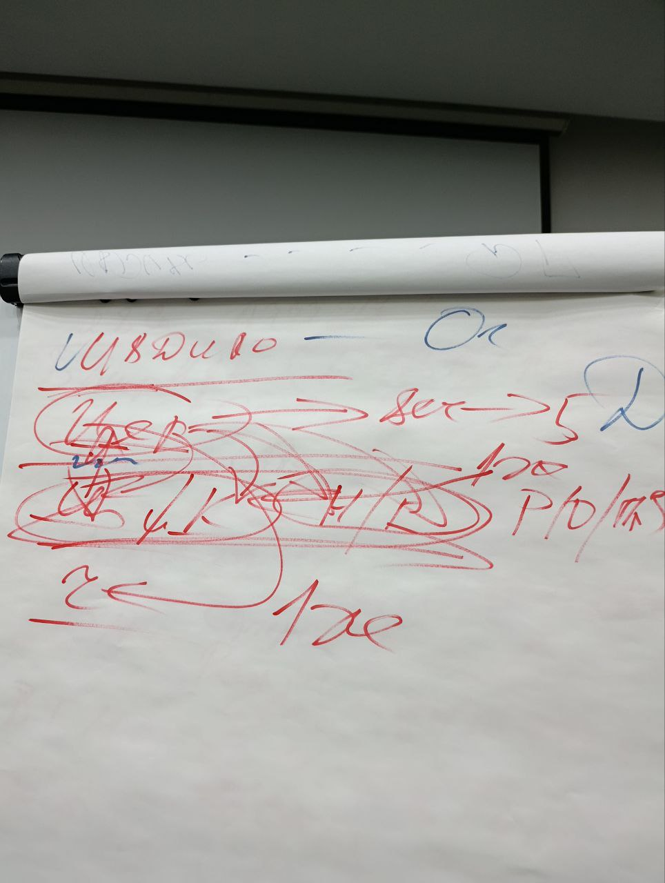
Рисунок 1

Если вы сложите для себя, что Иерархия – это есть подготовка духа, в ИВДИВО – подготовка Огнём. Возможно, это вам даст тему к размышлению. Вам рекомендуется периодически исследовать, вы где?
Ночная подготовка: вы человек? Вы – гражданин? Вы – иерарх? Вы в ИВДИВО? Отслеживайте, где вы.
1.11.00 Подготовка к практике.
Вчера, стяжённые Ядра замучили Монаду, поэтому будем преображать их постоянными Ядрами. (Распоряжение 13)
Ядро Вечного Синтеза, Постоянное ядро Вечного Синтеза на 16777217 космосе ИВО.
8. Высший Мир ИВО -1048576 космосов;
1074790400 Постоянных ядер Высшего Суперсинтеза ИВО
7. Мир Реализованного - 262144 космосов/268435456 архетипов.
268697600 Постоянных ядер Высшего Сверхсинтеза ИВО.
6. Высший си мир = миру ИВО 65536 космосов /67108864 архетипов
67174400 Постоянных ядер Суперсинтеза ИВО
5. Высший Огненный мир = Реализованный мир 16384 космосов/16777216 архетипов;
16793600 Постоянных ядер Сверхсинтеза ИВО.
Ядра дают возможность реализоваться
4. Высший Тонкий мир= Синтезный мир 4096 космосов/4194304 архетипов
4198400 Постоянных ядер Огня
3. Высший физический мир = Огненный мир 1024 космосов/1048576 архетипов
1049600 Постоянных ядер Духа
2.Тонкий мир – 256 космосов/262144 архетипов и (здесь находятся: нация, государственность). Дипломатия утончённая, тонкое решение вопросов. В ВОВ победила советская система в тонком мире.
262400 Постоянных Ядра Света ИВО
- Физический мир – 64 космоса/65536 архетипов; 64 видов материи.
65600 Постоянных Ядра Света.
1 433 032 001 постоянное ядро ИВО.
Иерархия должна видеть разные масштабирования, иерархизацию возможностей.
В ИВДИВО срабатывают постоянные ядра Огня.
В Иерархии – сработают постоянные ядра Духа
Разработка Постоянными ядрами занимается Иерархия (входить нельзя, трогать нельзя, они не убиваемые). Крайне сложно, что-то с ними сделать, но надо искать решение.

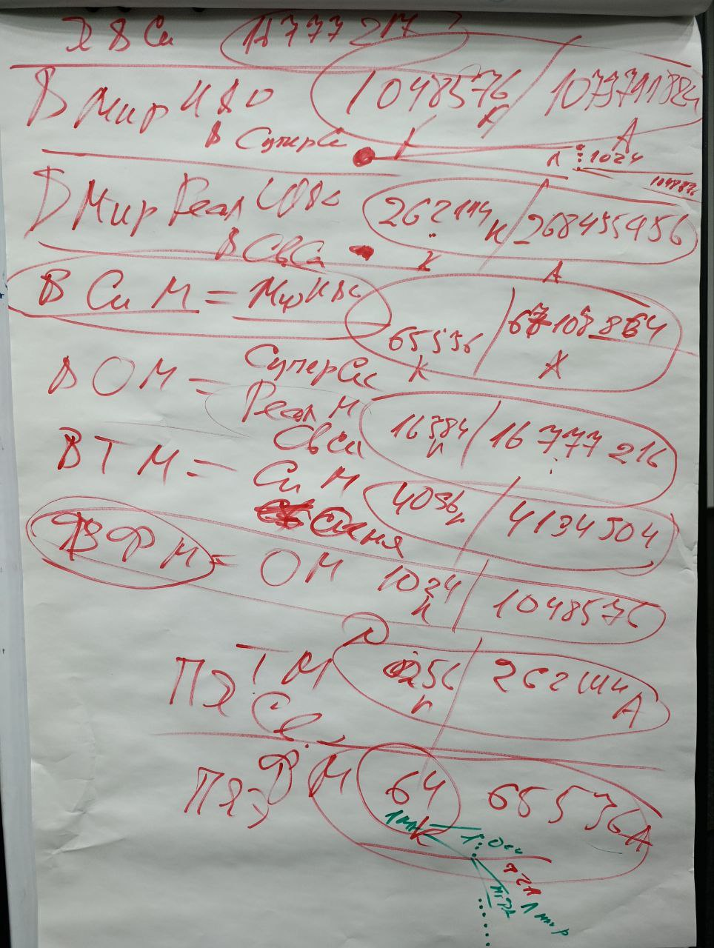
Рисунок 2

02:00:00 — 02:25:00. Практика 6. Стяжание постоянных ядер Изначально Вышестоящего Отца в 8-и мирах. Стяжание 1 433 032 001 постоянное ядро Изначально Вышестоящего Отца архетипов/космосов ИВДИВО.
Фиксация в Физическом мире постоянных Ядер Энергии только в одном космосе, если вы не стяжали все 29 Космосов.
2.37.00 Примеры блокировки постоянных атомов у людей 5-й расы (ментальная блокировка у женщин).
Постоянные Ядра нужно переключать.
02.35.00 – 2.54.00 Пояснения развёртки, фиксаций постоянных ядер по мирам.
Высший Мир ИВО – предполагает обязательное Дело.
3.02.00 Идем, стяжать Книги Жизни для пережигания самокопания.
Преодолеть блоки, нестандартными решениями.
Отец сказал: «Включаются 8 Книг Реализации».
Стяжаем пять космически архетипических Книг Жизни.
03.21.00 – 03.35.00 Практика 7. Первостяжание. Стяжание восьми книг Реализации каждого из нас, пяти Книг Жизни, Книги Вечного Синтеза ИВО.
03.36.00 Каждая книга имеет определённую ценность.
При стяжании вне Синтеза, выполнить стяжания тремя практиками.
Книги отражают внутреннее пространство каждого из нас. Книги стяжать и прожить.
Через месяц-два, с каждой книгой выйти к Отцу, поработать, попроживать. Из книг можно доставать базу данных.
Книгами занимается Иерархия.
Если стяжали Книги до стяжания постоянных ядер, Книги перестяжать. Постоянные Ядра сбрасывают запись в Книгах.

2 день 2 часть
Постоянные ядра
1. С прошлой командой стяжали Постоянные ядра. Должны быть обязательны ядра по реальностям Мг Фа. Не обязательно стяжать там ядро Вечного Синтеза. По мирам стяжать самостоятельно. Должны стяжать сами по Р.13. Постоянные ядра.
2. Постоянные ядра не впихиваются в вас. Постоянные ядра не могут войти в ваше тело. Постоянные ядра фиксируются в ваши части. Растёт этим синтез-архетипичность.
В частях есть Ядра Синтеза частей.
08:50. О Ядрах Синтеза частей. Точки центровки внутри нас.
О точке центровки. Как работает точка центровки.
Если хочется спать, центровка сместилась.
Смена центровки — это развитие.

В предыдущей цивилизации всё сжигали, поэтому в России строили деревянные дома.
Если владеете Постоянными ядрами, можете видеть жизни. Постоянные ядра помогают вам это увидеть.
21:00. Когда спите Постоянные ядра фиксируются за спину. Рекомендация — постель должна быть чистой.
Постоянные ядра — могут быть странные состояния от кровати.
27:45. О Компетенции Воли. Если не замечаете изменения в теле, это срабатывает та или иная часть. Блестят глаза — вы получили Компетенцию Воли. Компетенция Воли курирует части. Компетенция Воли — это регулировка частей. Компетенция Воли даёт специфику частей.

37:57 — 01:00:00. Практика 8. Стяжание Высшей Компетенции Воли и 128 Компетенций Воли в реализации 128 подготовок.

Впервые на 128 подготовок зафиксировали 128 Постоянных ядер.
Перестроили систему. Вопрос как развивать ДП? По 8-рице ДП.

8-рица Должностно Полномочного:
Участник Синтеза. 64 Синтезами. Что вы делаете как Участник Синтеза? Вы Участник Синтеза весь месяц ночной подготовкой. Как Участник Синтеза попадёте на любой этаж. Пройдёте на 112-й этаж. Как Участник Синтеза можете получить все материалы 112-го Синтеза.
Праведника сняли.
Ученик Огня. 64 Видами человека и жизненности. Как только вы называете себя Ученик Огня, вас обучают.
Изначальный Синтеза. 64 вида Компетентного. Виды Компетентного. Готовит к любым видам Компетенции. Новые Компетенции, не знаешь, что делать. Ночная подготовка, что делать. С Кут Хуми обучаешься.
Внутренне Отцовский. 64 вида Полномочий. Виды Полномочия. Очень сложное явление, надо отстраивать. Если АС говорят: заполнитесь Отцом, вы стоите Буратино. Внутри Отцом не заполнены. Не хватает внутренней Отцовскости. Вы внешне с Отцом.
Синтезкосмический. 64 вида Реализованного. Реализации Космосом.
Секретарь Кут Хуми. 256-рица ИВДИВО-деятельности.
Реализации Кут Хуми.
Владыка Синтеза. Реализация ИВО. 17288 Ядер Синтеза разрабатывать.
Без этой 8-рицы Иерархический Синтез не будет работать. Воскрешение не сработает без этой 8-рицы. Отдаётся на разработку Иерархии.
Схема 8-рицы Должностно Полномочного.
01:25:00 — 01:39:00. Практика 9. Первостяжание. Стяжание 8-рицы Должностно Полномочного в постепенной Иерархической разработке. Стяжание Человек-Землян. Стяжание 5 видов тел 29-го Космоса.
Постоянные ядра нас расширили. Они так действуют.
01:40:00 — 01:49:00. Практика 10. Итоговая практика.

Оформила Владычица 112 Синтеза ИВО Ванчинова Вероника, Маркелова Галина.

Сдано. Кут Хуми. 18.10.2025

